Participatieleidraad
Masterplan Verkeer Houtkwartier

Projectomschrijving

De gemeente Leiden wil een integrale verkeersvisie voor het Houtkwartier maken. Dit noemen we het Masterplan Verkeer Houtkwartier. In het masterplan komt te staan hoe het verkeer door de wijk gaat rijden en welke maximum snelheid waar gewenst is. Ook komt in het masterplan te staan of en hoe de weginrichting aangepast moet worden. In het plan is er ook aandacht voor de verkeersveiligheid en parkeren. Het Masterplan wordt samen met de bewoners en gebruikers (scholen, kinderdagverblijven, ziekenhuis, gezondheidscentrum etc.) van de wijk opgesteld. We werken daarbij nauw samen met het bestuur van de wijk.
Motie M140010/1 (aanpak verkeersproblemen Houtkwartier), vastgesteld door de gemeenteraad op 12 maart 2014, is de basis voor het masterplan. In de bijlage vindt u de kaders van het project.

Hoe kunt u meedoen?
De gemeente hoort graag hoe u over verkeer in het Houtkwartier denkt en nodigt u dan ook uit om mee te doen en mee te denken. In deze leidraad leest u hoe de participatie om te komen tot het masterplan vorm krijgt.

Voor de participatie maken we gebruik van de website doemee.leiden.nl. Doemee.leiden.nl is het online participatieplatform van de gemeente Leiden. Op deze website kunt u alle informatie vinden over verkeer in het Houtkwartier en aangeven waar u het wel of niet mee eens bent. U kunt ook aanvullende suggesties over niet genoemde knelpunten en oplossingen.

Voor mensen die toch liever niet digitaal meedoen, is er een mogelijkheid om een afspraak te maken voor een telefonisch spreekuur of een persoonlijke gesprek via de telefoon, Skype, of MS Teams. Voel u vrij om contact op te nemen met de projectleider Danila Ploeger via e-mail: d.ploeger@leiden.nl of telefonisch: 14071. U kunt ook contact opnemen met de wijkvereniging Houtkwartier, voorzitter Wim Scholten via e-mail communicatie@houtkwartier.com of telefonisch: 06-51 137 163.

Onderwerp van de participatie
Voor de wijk Houtkwartier wordt een Masterplan Verkeer Houtkwartier gemaakt. We beginnen met het inventariseren van knelpunten, wensen, oplossingen en vragen.

Doel en niveau
Bewoners en gebruikers worden geïnformeerd en geraadpleegd. Iedereen die dat wil kan reageren, input leveren, ideeën delen en vragen stellen.

Over het proces en de behaalde eindresultaten wordt u geïnformeerd en via bewonersbrieven, Stadsnieuws (digitale nieuwsbrief), sociale media en de website doemee.leiden.nl. Het bestuurd van de wijkverenigingen zal communiceren via nieuwsberichten, nieuwsbrieven en de website van de wijkvereniging.

Het masterplan wordt gemaakt volgens de volgende 4 stappen:

Stap 1: Inventariseren en toetsen knelpunten, wensen, toetsen oplossingen en vragen over verkeer Houtkwartier

Input vanuit bewoners/stakeholders met de mogelijkheid om te reageren en aanvullende knelpunten, wensen, oplossingen en vragen aan te geven met betrekking tot:
1. Rijrichtingen in het Houtkwartier
Huidige situatie, knelpunten en mogelijke oplossingen
2. Hoe hard mag je rijden in het Houtkwartier
Huidige situatie, knelpunten en mogelijke oplossingen
3. Verkeersveiligheid in uw straat
Houtlaan, Kagerstraat, Dieperpoellaan, Faljerilstraat, Norremeerstraat, Eijmerspoelstraat, Vennemeerstraat Hanepoelpad, Kleipoelpad, Antonie Duycklaan, Paulus Buysstraat, Mariënpoelstraat, van Swietenstraat en Boerhaavelaan
4. Parkeren Houtkwartier
Huidige situatie en aangeven van knelpunten & wensen

Periode: Zomer 2020 (Meedoen kan tot half september).
Doel: Ophalen ideeën, inzichten en wensen
Participatieniveau: Raadplegen
Ophalen: via Doemee, verdere duiding project (filmpje), voorleggen knelpunten. We maken onderscheid tussen wijkbreed en op straatniveau.
Informeren via: Bewonersbrief, stadsnieuws, via Facebook
Wijkvereniging mailt achterban.
Resultaat: suggesties om mee te nemen bij stap 2 – de oplossingen
Terugkoppeling: via doemee.leiden.nl, stadsnieuws en wijkvereniging

Stap 2: Meedenken over voorgestelde oplossingen en schetsontwerpen
Oplossingen uitwerken en schetsontwerpen maken
Toetsing en vragen over:
1. Rijrichtingen in het Houtkwartier
2. Hoe hard mag je rijden in het Houtkwartier
3. Verkeersveiligheid in uw straat
4. Parkeren Houtkwartier

Periode: Herfst/winter 2020 afhankelijk van totaal aantal knelpunten & wensen vanuit stap 1
Doel: Toetsen oplossingen/schetsontwerpen
Participatieniveau: Raadplegen
Ophalen: via Doemee door middel van voorleggen van oplossingen, schetsontwerpen en prioriteiten.
Met mogelijkheid voor bewoners om extra oplossingen aan te dragen.
Informeren via: Stadsnieuws, wijkvereniging en mail naar stakeholders
Resultaat: ingrediënten voor masterplan
Terugkoppeling: via doemee.leiden.nl, stadsnieuws en wijkvereniging

Stap 3: Presentatie van concept Masterplan Verkeer Houtkwartier
Oplossingen – definitieve gekozen maatregelen / verbeteringen / alternatieven voor:
Projectenplan
1. Rijrichtingen in het Houtkwartier
2. Hoe hard mag je rijden in het Houtkwartier
3. Verkeersveiligheid in uw straat
4. Parkeren Houtkwartier

Prioritering/planning
Financiën (n.a.v. def. gekozen maatregelen zal dekking gezocht moeten worden – onder voorbehoud van beschikbare dekking) & besluitvorming
Periode: Winter 2020/voorjaar 2021 afhankelijk van aantal oplossingen uit stap 2, prioritering/planning + financiën/besluitvorming
Participatieniveau: Informeren
Resultaat: Concept masterplan
Terugkoppeling: De terugkoppeling van stap 3 is de start van stap 4.

Stap 4: Besluitvorming Masterplan Verkeer Houtkwartier
Vaststelling MVH; projectenoverzicht, financiële dekking & planning & besluitvorming (realisatie)
Uitvoeringsplan

Periode: Voorjaar/zomer 2021 afhankelijk van aantal oplossingen uit stap 3, prioritering/planning + financiën/besluitvorming
Participatieniveau: Informeren
Informeren via: Bewonersbrief, stadsnieuws, doemee, wijkvereniging en mail aan stakeholders als besluit door B&W is genomen inclusief doorkijk verdere besluitvorming (zoals planning behandeling gemeenteraad)
Resultaat: Vastgesteld Masterplan Verkeer Houtkwartier en Uitvoeringsplan

Evaluatie
Tijdens elke fase vragen we een aantal deelnemers hoe zij de participatie ervaren. En aan het eind van het participatietraject wordt een participatieverslag gemaakt .

Bijlage historie
7 jaar geleden, in 2013, is de motie over de aanpak van de verkeers- en parkeerproblemen in het Houtkwartier aangenomen. Sinds 2013 zijn er op 7 plekken in de wijk verkeersmaatregelen uitgevoerd:
- Aanpassing van het kruispunt Kagerstraat – Faljerilstraat om het spookrijden in de Kagerstraat te ontmoedigen.
- De herinrichting van de Eijmerspoelstraat.
- Een gedeeltelijke reconstructie van het kruispunt Mariënpoelstraat – Van Swietenstraat – Eijmerspoelstraat.
- Aanleg van parkeervakken en een trottoir in de Kagerstraat aan de kant van het ziekenhuis
- Verplaatsing van de bushalte Zweilandlaan bij De Vlieger
- Schoolzone bij De Vlieger
- Aanpassing zichthoek fietspad bij Posthofrotonde

Bijlage overzicht van stakeholders/belanghebbenden

De georganiseerde stakeholders die geraadpleegd worden zijn:
- Wij staan op
- Platform gehandicapten
- Koninklijke Visio
- Fietsersbond
- Voetgangersbeweging Leiden
- Wijkagent
- Senior Verkeersadvisering verkeersbesluit
- Bomenbond

De direct belanghebbenden die geraadpleegd worden zijn:
- Wijkvereniging Houtkwartier
- Er zijn 722 relevante adressen in de wijk (en 215 appartementen van de Stichting Boerhaave; dit zijn promovendi van de Universiteit; allemaal Engelstalig)
- Vrienden van de Leidse Hout

Bijlage Beleidskaders

De (beleids)kaders waarbinnen de participatie plaatsvindt (in willekeurige volgorde)
- Mobiliteitsnota Leiden 2020-2030 - Leiden Duurzaam Bereikbaar
- Beeldkwaliteitplan Houtkwartier Leiden, 3 juli 201
- Visie ruimte voor de stad
- Structuurvisie Leiden 2025
- Bestemmingsplan Leiden Noordwest
- Warmtevisie Leiden 2017
- Duurzaamheidsagenda 2016-2020
- Beleidsakkoord College 2018-2022 "Samen maken we de Stad"
- Kadernota 2019-2022
- Uitvoeringsprogramma 2020-2030 ‘Leiden biodivers en klimaatbestendig, Samen maken we Leiden Groener!’
- Programmabegroting 4E Leefomgeving
- Motie M140010/1 (aanpak verkeersproblemen Houtkwartier) vastgesteld door de gemeenteraad, 13 maart 2014
- Notitie Verkeersveiligheidsknelpunten Houtkwartier, 24 juli 2015
- Nota herijking fietsroutes Leiden 2013-2020
- Beleidsprogramma fiets 2020-2030 (nog vast te stellen, was Nota herijking fietsroutes Leiden 2013-2020)
- Beleidsplan openbare verlichting 2013
- Beheerplan wegen 2017-2021
- Handboek kwaliteit openbare ruimte
- Kadernota kwaliteit openbare ruimte
- Groene Hoofdstructuur 2018, Bomenverordening 2015 en de daarmee samenhangende Groene Kaart 2016
- Beleidsregels Oplaadinfrastructuur elektrische voertuigen gemeente Leiden 2020 (vanaf 1 juli 2020, was Laadpalen voor elektrisch vervoer
- Parkeervisie Leiden 2020-2030 en Parkeernormen Leiden 2020
- Parkeerregulering in Schilwijken
- Laadpalen voor elektrisch vervoer

Bijlage Achtergronden

- Er zijn 11 school locaties met in totaal zo’n 5500 leerlingen
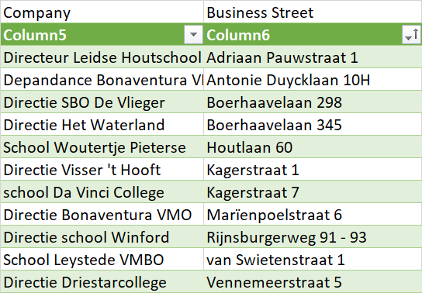

- Er zijn 9 kinderdagverblijven in de wijk.
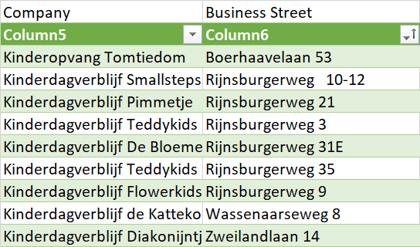

- Alrijne ziekenhuis
- Er zijn 15 adressen met een aan zorg gerelateerde functie;

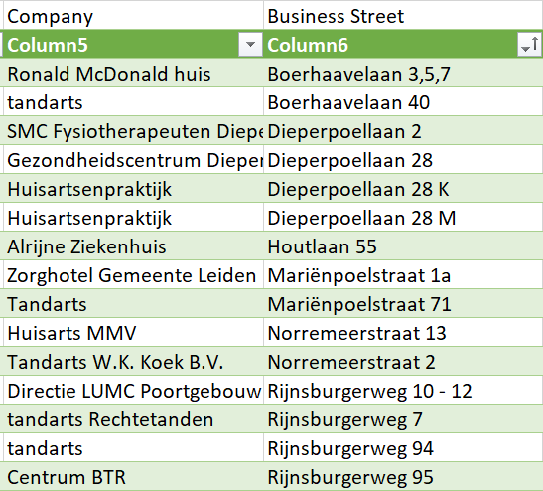

- Er zijn ca. 49 bedrijven in de wijk met een juridische status B.V.
- Er zijn 11 instanties met een juridische status Stichting
- Er zijn een 60-tal bedrijven met alleen een inschrijving bij de Kamer van Koophandel.

- In de wijk zijn 3 horeca gelegenheden aanwezig;
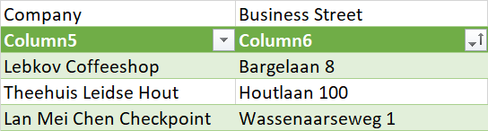

- Er is een gemeentelijke sporthal waar BS Leiden gebruikt van maakt voor trainingen en het spelen van competitiewedstrijden. De scholen maken er ook gebruik van. Deze sporthal ligt aan de Vennemeerstraat.

Bijlage project afhankelijkheden
Daarnaast is er afstemming met projecten in de omgeving, zoals;
• Verkeersonderzoek Spoorzijde West
- NZ-verbindingsas BSP, incl. Posthofrotonde
- Stationsomgeving (incl. 2. connexxion-locatie)
  - Kruispunt Rijnsburgerweg – Bargelaan
- OV knoop (Trein, Busstation, Fietsparkeren, routes)
• Gebiedsvisie Schipholweg
- Hoofdfietsroute - netwerk
  - Ontbrekende (directe) schakel Rijnsburgerweg richting Dellaertweg (is onderdeel van project Schuttersveld)
  - Vergroten capaciteit fietspad langs Rijnsburgerweg (nog geen project)
- Rioleringsprojecten Houtkwartier, Staatsliedenbuurt en Vogelwijk;
  - Rioolaanleg (hemelwaterafvoer) en herinrichting (van gevel tot gevel) Boerhaavelaan, Mariënpoelstraat, Van Swietenstraat
  - Vogelwijk en Raadsherenbuurt klimaatadaptieve inrichting en reservering voor de energietransitie o.a. Antonie Duycklaan, Paulus Buysstraat

Verspreidingsgebied Masterplan Verkeer Houtkwartier

